Шурутін Андрій Анатолійович

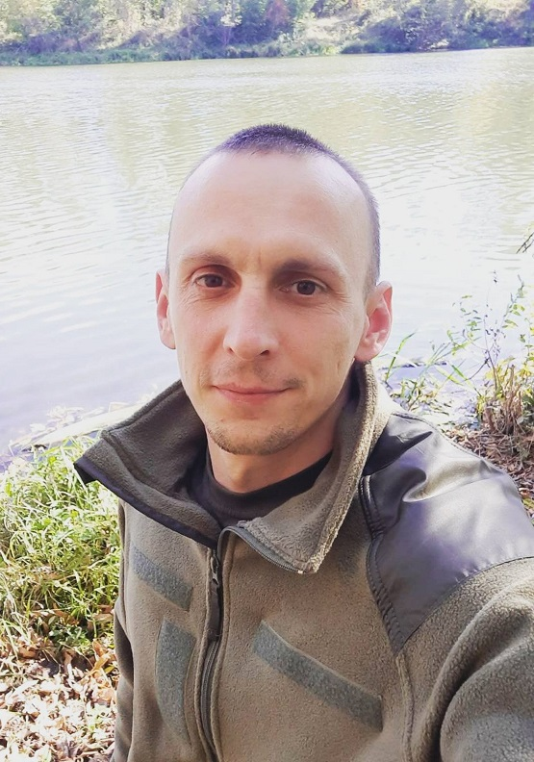
Дата народження: 05.06.1987
Дата смерті: 16.12.2022
Місце народження: м. Київ
Місце загибелі: н/п Озарянівка, Донецька обл.
Позивний: "Шуруп"
Звання: молодший сержант
Посада: командир відділення 1 взводу
Підрозділ: аеромобільний батальйон

Андрій народився 5 червня 1987 року в місті Києві. Навчався в школі №201 Дніпровського району. Працював, одружився і став батьком чудового синочка.
З початком повномасштабного вторгнення, як справжній патріот своєї країни, добровільно призвався до лав ЗСУ 7 липня 2022 року. Лише з 5 разу його все таки мобілізували, дуже хотів бути корисним для держави та бути прикладом в майбутньому для свого сина.
Після проходження підготовки, потрапив у 46 Бригаду Десантно Штурмових Військ на посаду стрілець 1 Аеромобільного взводу 1 Аеромобільної роти 1 Аеромобільного батальйону.
21 серпня 2022 року під час виконання бойового завдання в районі с. Білогірка Херсонської області у результаті ворожого танкового обстрілу, отримав вогнепальне осколкове поранення.
Після проходження лікування та під час реабілітації, майже увесь час провів зі своїм сином Тимофієм, який для нього був самим важливим у житті.
Андрій був дуже хорошим батьком та чоловіком, другом і побратимом.
24 жовтня 2022 року повернувся на службу і отримав підвищення молодшого сержанта, командира 1 Аеромобільного взводу 1 Аеромобільної роти 1 Аеромобільного батальйону
Зі слів побратимів був завжди спокійним і впевненим, мріяв повернутися додому та піти в піший похід з сином.
На останньому відео був дуже стомлений, але не зломленим і вірив в нашу перемогу. Але 16 грудня 2022 року зупинилось його серце від артилерійського обстрілу з боку противника…
"Важка втрата для нас з сином, неможливо пережити цей біль… для сина це взагалі страшне горе, так як батько завжди був прикладом для нього у всьому".
Похований Андрій на Лісовому кладовищі на Алеї Слави. Він назавжди залишиться в нашому серці і пам’яті як справжній герой, а герої не вмирають…
Нагороди:
- орден “За міжність” ІІІ ступеня

